Жили-были два парня в одной деревне. Однажды они заспорили, кто из них умнее.
— Я умней всех на свете! — сказал первый,
— Нет, я! — возразил ему другой.
— Нет, я!
Долго они так спорили и наконец решили пойти к старику мудрецу — пусть он их рассудит. Мудрец подумал, подумал, потом вручил первому парню длинный нож и сказал:
— Ты, сын мой, должен принести мне большую вязанку сизаля.
Затем дал такой же нож второму парню и сказал:
— А ты, сын мой, должен принести мне полдесятка спелых плодов кабесейры.
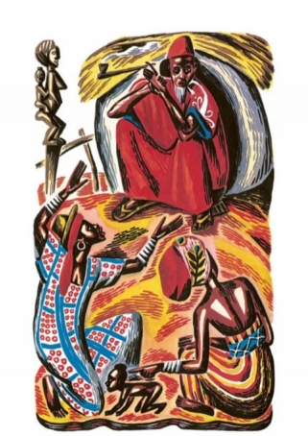
Нигде поблизости сизаля не было, и первому парню пришлось отправиться за ним на дальнее поле. К полудню он нарубил большой ворох стеблей сизаля.
— Ах! — с досадой воскликнул парень.— Веревку-то я забыл захватить! Чем теперь связать сизаль? Ничего не поделаешь, придется сходить в деревню.
Пока он ходил за веревкой, солнце уже село. Лишь поздно вечером положил он вязанку сизаля к ногам старика. Мудрец посмотрел на сизаль, связанный веревкой, и подумал: «Давно я не видел такого дурака. Он даже не догадался связать сизаль жгутом из его стеблей, а отправился за веревкой в деревню. Трудно найти человека глупее!»
Теперь мудрец с нетерпением ждал возвращения второго парня, которого послал за плодами кабесейры.
А тот полдня бродил по лесу, пока наконец не наткнулся на огромное дерево кабесейры, увешанное зрелыми плодами. Парень вырезал пять палок и начал их бросать вверх, стараясь сбить плоды. Но палки одна за другой застряли в ветвях.
Что тут делать? Полез парень на дерево. Достал одну палку и говорит:— Послушай, палка! Ну и лентяйка же ты! Вместо того чтобы сбить мне плод, ты разлеглась на ветках. Слушай, ты должна попасть вот сюда, чтобы плод упал вниз. Мудрец велел принести плоды, и ты должна мне помочь. Поняла? Ты должна ударить вот здесь!
Так он терпеливо объяснил каждой палке, куда ей надо попасть, и снова начал бросать палки в плоды кабесейры.
Когда последняя палка опять застряла в ветвях, парень взобрался на дерево и начал упрашивать палки сбить ему хоть пяток плодов. Так он провозился до самого захода солнца. Поздно вечером с пустыми руками он вернулся в деревню и рассказал мудрецу о своей неудаче. Тот внимательно выслушал его и задумался.
Поистине трудно было решить, кто из этих парней глупее!

